附件5
四川创新型中小企业附件上传规范

1.先填数据，导出自评表。
2.自评表填写完整后，打印签章，做成PDF。
3.建立文件夹（名称为：xx企业创新型中小企业申报佐证材料） ，然后文件夹内放以下文件：
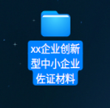
营业执照PDF、承诺书PDF、签章完整的自评表PDF、社保证明PDF、企业简介Word、材料压缩包，如图：
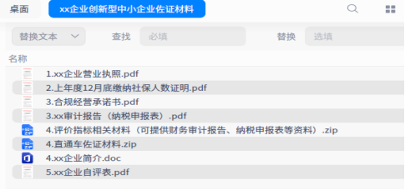

4.压缩，上传平台

